Протокол № 3
Общего собрания работников МБДОУ «Детский сад с приоритетным осуществлением православного духовно-нравственного развития «Сретенский» г. Строитель Яковлевского городского округа»

от 20.02.2020 г.
Председатель:
Секретарь: Дудник А.И.
Присутствовали: 28 человек
ПОВЕСТКА ДНЯ
1.Рассмотрение и утверждение Положения об оплате труда работников Муниципального бюджетного дошкольного образовательного учреждения «Детский сад с приоритетным осуществлением православного духовно-нравственного развития «Сретенский» г.Строитель Яковлевского городского округа».
Ответственный: Севрюкова М.П., заведующий
1. По первому вопросу выступила Севрюкова М.П., которая зачитала Представление об устранении нарушений трудового законодательства №2-20-2020 от 11.02.2020 г.Прокуратуры Яковлевского района. Обсудили. Севрюкова М.П. продолжила и зачитала новое Положение об оплате труда работников Муниципального бюджетного дошкольного образовательного учреждения «Детский сад с приоритетным осуществлением православного духовно-нравственного развития «Сретенский» г.Строитель Яковлевского городского округа».
Выступила Карачевцева О.В. и предложила утвердить Положение об оплате труда работников Муниципального бюджетного дошкольного образовательного учреждения «Детский сад с приоритетным осуществлением православного духовно-нравственного развития «Сретенский» г.Строитель Яковлевского городского округа».

ПРОГОЛОСОВАЛИ:
«ЗА» - единогласно
РЕШЕНИЕ:
1.Утвердить Положение об оплате труда работников Муниципального бюджетного дошкольного образовательного учреждения «Детский сад с приоритетным осуществлением православного духовно-нравственного развития «Сретенский» г.Строитель Яковлевского городского округа».
2.Рекомендовать заведующему на утверждение приказом и ведение в действие Положение об оплате труда работников Муниципального бюджетного дошкольного образовательного учреждения «Детский сад с приоритетным осуществлением православного духовно-нравственного развития «Сретенский» г.Строитель Яковлевского городского округа».
ПОСТАНОВИЛИ:
1.Утвердить Положение об оплате труда работников Муниципального бюджетного дошкольного образовательного учреждения «Детский сад с приоритетным осуществлением православного духовно-нравственного развития «Сретенский» г.Строитель Яковлевского городского округа».
2.Рекомендовать заведующему на утверждение приказом и ведение в действие Положение об оплате труда работников Муниципального бюджетного дошкольного образовательного учреждения «Детский сад с приоритетным осуществлением православного духовно-нравственного развития «Сретенский» г.Строитель Яковлевского городского округа».
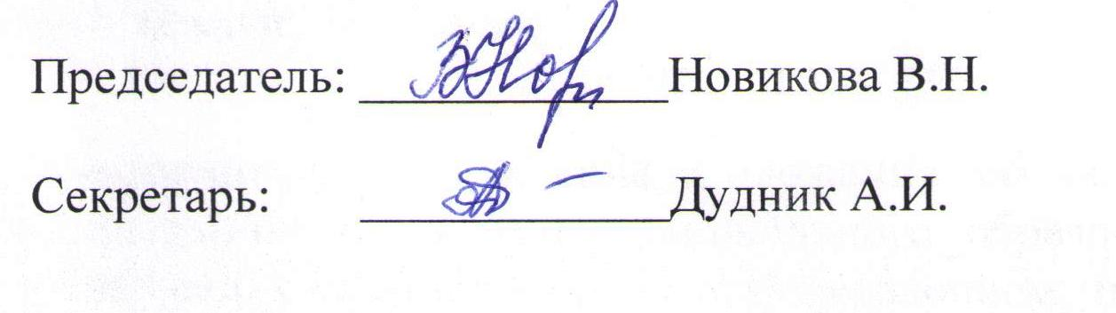
Председатель: ____________Новикова В.Н.

Секретарь: ____________Дудник А.И.

